ПРОЕКТ

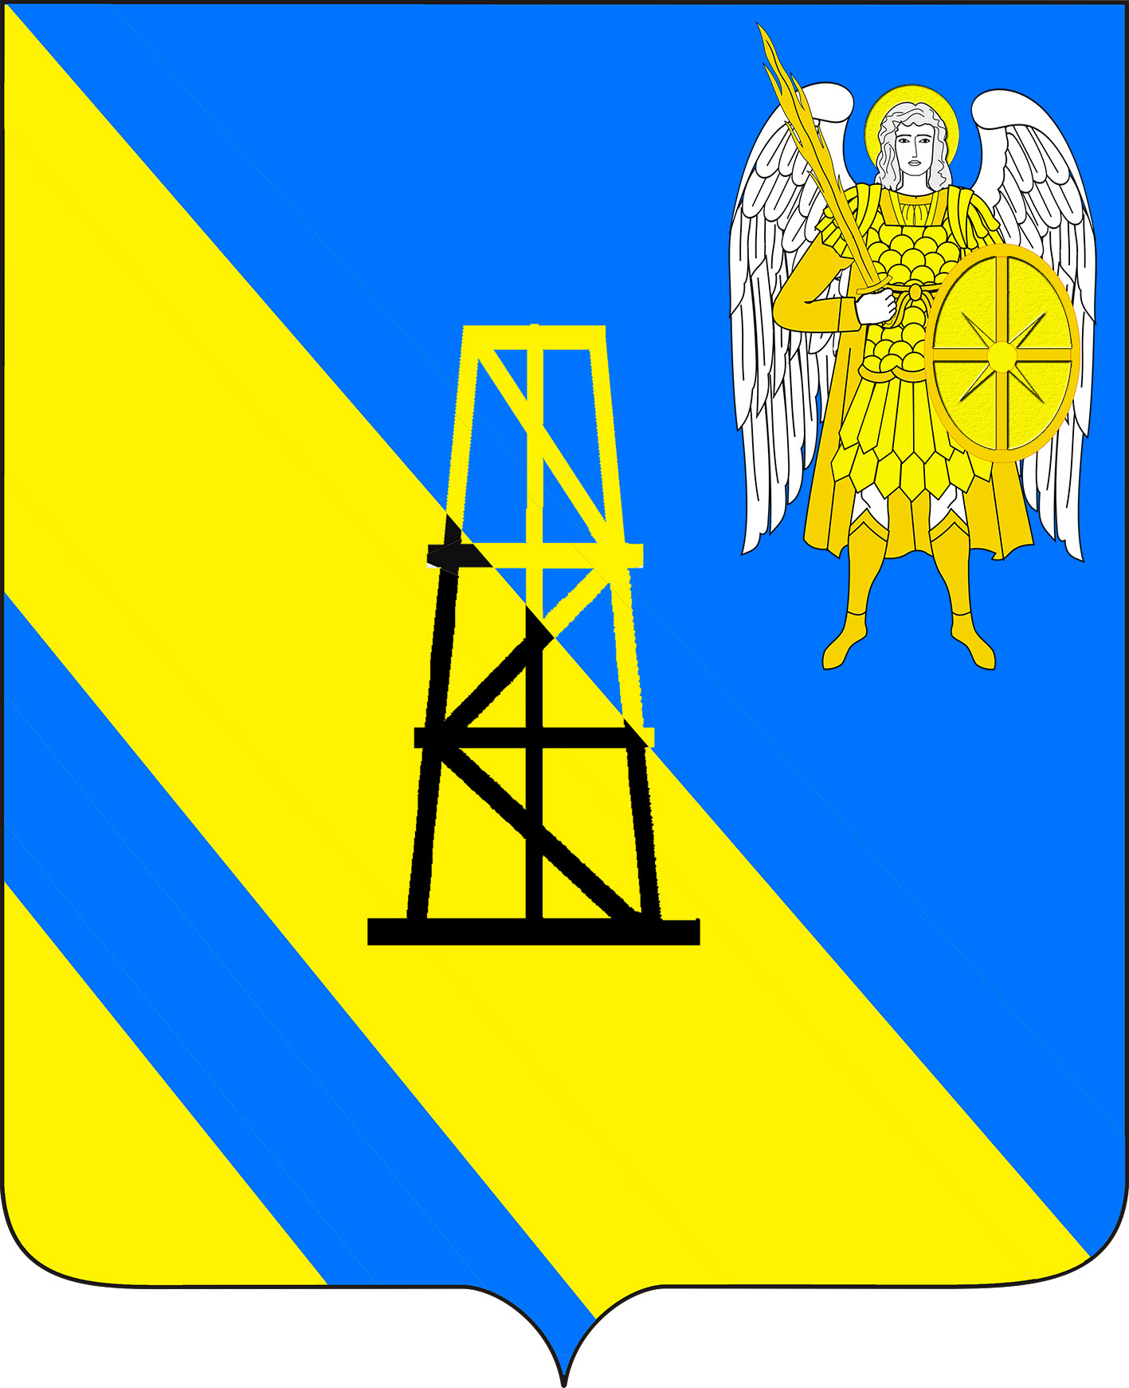

**АДМИНИСТРАЦИЯ КИЕВСКОГО СЕЛЬСКОГО ПОСЕЛЕНИЯ**

**КРЫМСКОГО РАЙОНА**

**ПОСТАНОВЛЕНИЕ**

от.2024г. №

село Киевское

**О внесении изменений в постановление администрации Киевского сельского поселения Крымского района от 22 июля 2024 года № 153 «Об утверждении Административного регламента по предоставлению муниципальной услуги «Прекращение правоотношений с правообладателями земельных участков»**

Руководствуясь положениями Земельного кодекса Российской Федерации, Федерального закона от 6 октября 2003 года № 131-ФЗ «Об общих принципах организации местного самоуправления в Российской Федерации», Федерального закона от 27 июля 2010 года № 210-ФЗ «Об организации представления государственных и муниципальных услуг», руководствуясь постановления Правительства Российской Федерации от 16 мая 2011 года № 373 «О разработке и утверждении административных регламентов осуществления государственного контроля (надзора) и административных регламентов предоставления государственных услуг», уставом Киевского сельского поселения Крымского района, п о с т а н о в л я ю:

1. Внести изменения в постановление администрации Киевского сельского поселения Крымского района от 22 июля 2024 года № 153 «Об утверждении Административного регламента по предоставлению муниципальной услуги «Прекращение правоотношений с правообладателями земельных участков» изложив пункт 1.1.2 приложения к постановлению в следующей редакции:

«1.1.2. Административный регламент распространяется на правоотношения по прекращению правоотношений с правообладателями земельных участков, находящихся в муниципальной собственности Киевского сельского поселения Крымского района (далее – земельные участки).».

2. Главному специалисту администрации Киевского сельского поселения Крымского района З.А.Гавриловой обнародовать настоящее постановление путём размещения на информационных стендах, расположенных на территории Киевского сельского поселения, а также разместить на официальном сайте администрации Киевского сельского поселения Крымского района в информационно-телекоммуникационной сети «Интернет».

3. Постановление вступает в силу после его официального обнародования.

Глава

Киевского сельского поселения

Крымского района Б.С. Шатун